**Bac 2023 Polynésie (Jour 2) Spécialité physique chimie Correction ©** [**https://labolycee.org**](https://labolycee.org)

**Exercice 2 – MICROPHONE ÉLECTROSTATIQUE (5 points)**

**Polarisation du capteur capacitif d’un microphone électrostatique**

1. Loi des mailles : *E* = *u*R(*t*) + *u*C(*t*) (1)

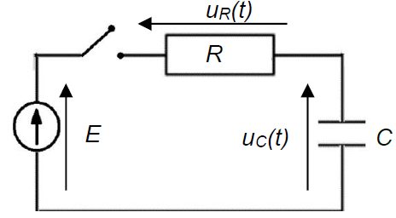

*i*

*q*

Loi d’Ohm : *u*R(*t*) = *R* × *i*(t) (2)

Relation charge – tension : *q*(*t*) = *C* × *u*C(*t*)

Relation intensité – tension : 

soit  (3) car *C* est une constante.

On reporte (3) dans (2) :

*u*R(*t*) = *R* × *i*(t) = 

puis (2) dans (1) :

*E* = + *u*C(*t*)

En divisant chaque membre par *RC* : .

1. La solution proposée  doit vérifier l’équation différentielle précédente.



.

Le terme  est égal à  si  = 0 soit si **t = *RC***.

La solution proposée  vérifie l’équation différentielle si **t = *RC***.

Le terme  de l’équation différentielle s’exprime en **V⋅s–1**.

Les deux autres termes  de l’équation différentielle s’expriment aussi en **V⋅s–1** car ils doivent avoir la même unité que .

Comme *E* et *u*C(t) s’expriment en V alors *RC* s’exprime en s.

Ainsi  **t = *RC*** s’exprime en **s.**

1. Pour *t* = t ,  0,63 × *E*

Le condensateur est alors chargé à 63 % de sa tension maximale.

Graphiquement *E* = 200 V, 0,63 × 200 V = **126 V**.

On trace la droite horizontale d’ordonnée 126 V : elle coupe la courbe en un point dont l’abscisse est égale à t.

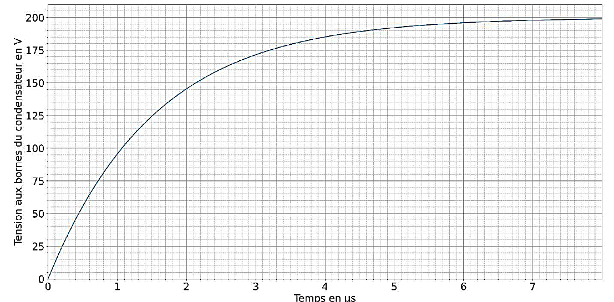

t

Graphiquement **t ≈ 1,5 µs**.

Remarque : on peut aussi utiliser la méthode de la tangente à l’origine (moins précise).

1. t = *RC* donc  soit  F = **1,5×10–11 F** = 15×10–12 F = 15 pF

**Fonctionnement du capteur capacitif du microphone électrostatique**

1.  soit = **1,5×10–11 F**.

On retrouve la valeur de la capacité calculée à la question **Q4.**

1. L’onde sonore arrivant sur la membrane mobile du microphone va modifier la distance *e* entre les armatures du condensateur. La **distance *e*** va **diminuer** lors d’une **surpression** sur la membrane, les autres paramètres **eair** et **S** restant **constants**.

La capacité  du condensateur va donc **augmenter**.

1. Pour une onde sonore de fréquence *f* = 440 Hz la période du son est :

 soit  s = **2,27×10–3 s**.

***T*** = 2,27 ms = **2,27×103 µs.**

La période *T* du signal sonore est largement supérieure au temps de réponse du capteur égal à 1 µs. L’acquisition du son par le microphone sera donc fidèle.

1. Niveau d’intensité sonore : 

soit  dB = **67 dB.** Le niveau d’intensité sonore est bien compris dans le domaine d’utilisation du microphone 32 dB et 160 dB. Le niveau d’intensité sonore du son peut être mesuré par le microphone étudié.